ПРОЕКТ
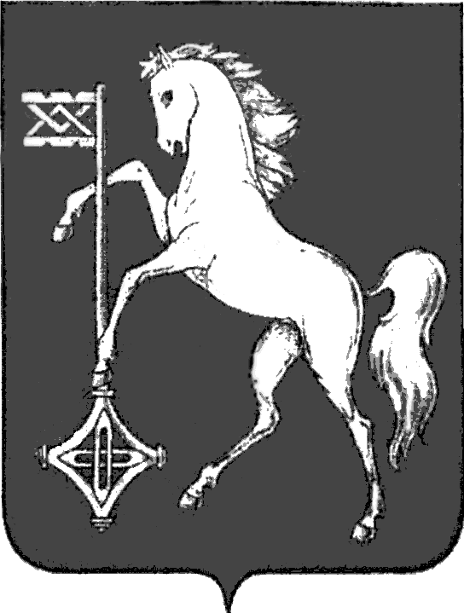

ГОРОДСКАЯ ДУМА ГОРОДСКОГО ОКРУГА КОХМА
ШЕСТОГО СОЗЫВА
ИВАНОВСКАЯ ОБЛАСТЬ
_________________________________________________________________________________________

Р Е Ш Е Н И Е

от ____________________ № _____

Об утверждении отчета об исполнении бюджета
городского округа Кохма за 2024 год

В соответствии с Бюджетным кодексом Российской Федерации, Уставом городского округа Кохма, Положением о бюджетном процессе в городском округе Кохма, утвержденным Решением Городской Думы городского округа Кохма от 21.10.2013 № 63,

Городская Дума городского округа Кохма решила:

1. Утвердить отчет об исполнении бюджета городского округа Кохма за 2024 год по доходам в сумме 1 048 663 989,05 руб., по расходам в сумме 1 035 690 076,62 руб., с превышением доходов над расходами в сумме 12 973 912,43 руб. (прилагается).
2. Опубликовать настоящее Решение в газете «Кохомский вестник» и разместить на официальном сайте администрации городского округа Кохма в сети Интернет.

Глава Председатель Городской Думы
городского округа Кохма городского округа Кохма

М. А. Комиссаров Г.А. Глухарев

Приложение
к Решению Городской Думы
городского округа Кохма
от ___________________ № _______

ОТЧЕТ
ОБ ИСПОЛНЕНИИ
БЮДЖЕТА
ГОРОДСКОГО ОКРУГА КОХМА

ЗА 2024 год

